**附件：网上报名方法**

1. **系统进入：**



请使用电脑的搜狗、谷歌或极速360等高速浏览器登录以下网址：<http://223.68.141.247:8070/ydh10/>，也可使用手机微信扫描二维码报名（届时可查编排、比赛结果）。输入用户名：见附表，密码：同用户名，角色：参赛单位。特别提醒，进入系统后，请先修改密码，以免造成信息泄露。

1. **修改密码：**

进入系统后，点击菜单栏“修改密码”，输入联系人、联系电话、输入新密码后点击“修改”：

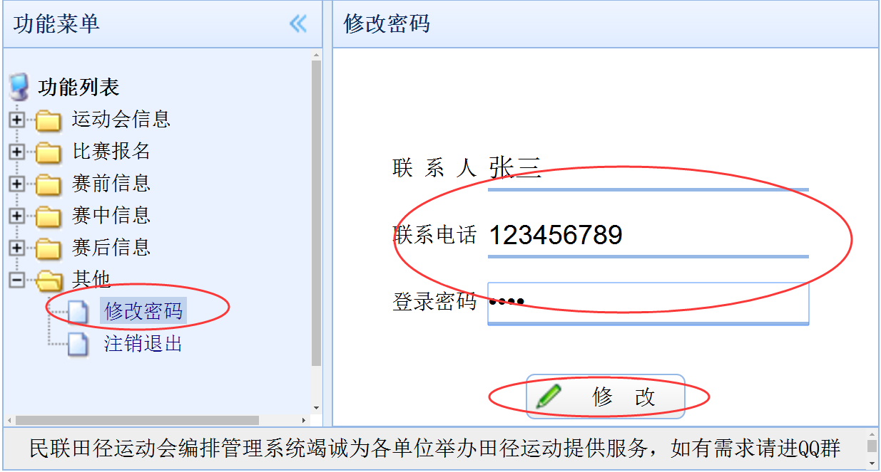

1. **工作人员报名：**

进入系统后，点击菜单中“报名”->“工作人员报名”，屏幕下方有如图所示:

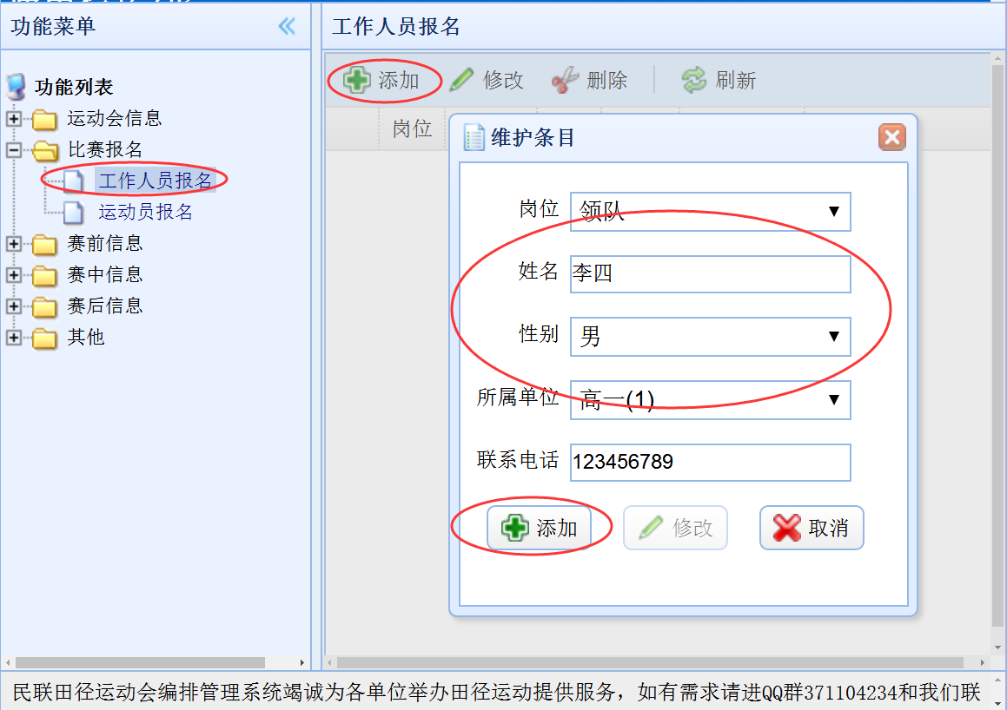

选择“岗位”，输入姓名，选择性别，输入联系电话，最后点击“添加”，每单位报2人，领队填班主任、教练填班体委。

1. **运动员报名:**

点击菜单“报名”->“运动员报名”，点击“添加运动员”屏幕下方有如图所示:

选择组别，输入姓名，选择性别，勾选项目，点击“添加”，完成一个人的报名。

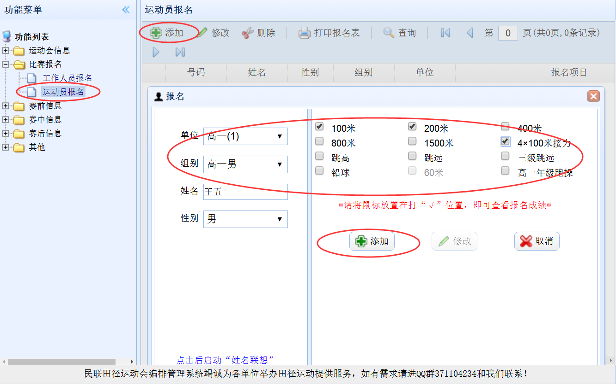

**集体项目：拔河、跳绳、引体向上、仰卧起坐只需任一名运动员勾选报名即可（即使他并不参加这个项目）。**

1. **报名表上报（仅限电脑报名用）：**

点击“打印”按钮，根据提示打印报名表并请班主任签字后上报。

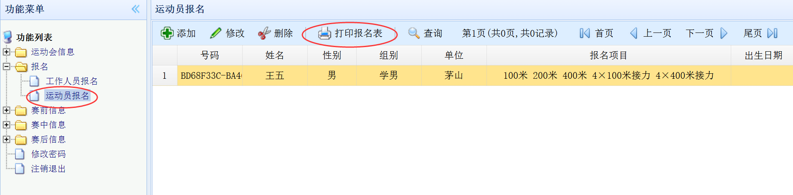

1. **问题咨询：**

**QQ：470431722或电话13605164757李老师询问。**

参赛单位账号密码表

学生组：

|  |  |  |  |  |  |
| --- | --- | --- | --- | --- | --- |
| **账号密码** | **单位** | **账号密码** | **单位** | **账号密码** | **单位** |
| 001 | 文学院 | 011 | 建筑学院 | 021 | 医学部 |
| 002 | 管理学院 | 012 | 纺织学院 | 022 | 传媒学院 |
| 003 | 社会学院 | 013 | 应用学院 | 023 | 纳米学院 |
| 004 | 外语学院 | 014 | 文正学院 | 024 | 音乐学院 |
| 005 | 艺术学院 | 015 | 教育学院 | 025 | 敬文书院 |
| 006 | 数学学院 | 016 | 海外学院 | 026 | 沙钢学院 |
| 007 | 物理学部 | 017 | 计算计 | 027 | 马院 |
| 008 | 材化部 | 018 | 电子学院 |  |  |
| 009 | 商学院 | 019 | 机电学院 |  |  |
| 010 | 法学院 | 020 | 轨道学院 |  |  |

**教工组：**

|  |  |  |  |  |  |
| --- | --- | --- | --- | --- | --- |
| **账号密码** | **单位** | **账号密码** | **单位** | **账号密码** | **单位** |
| 028 | 法学(教) | 040 | 沙钢(教) | 052 | 机关(教) |
| 029 | 轨道(教) | 041 | 文正(教) | 053 | 阳澄湖(教) |
| 030 | 文学(教) | 042 | 电子(教) | 054 | 教服集团 |
| 031 | 群团直属 | 043 | 应用(教) | 055 | 管理(教) |
| 032 | 后勤管理 | 044 | 商学(教) | 056 | 音乐(教) |
| 033 | 计算机(教) | 045 | 公卫(教) | 057 | 图书馆 |
| 034 | 建筑(教) | 046 | 教育(教) | 058 | 马院（教） |
| 035 | 纺织(教) | 047 | 数学(教) | 059 | 外语（教） |
| 036 | 物理(教) | 048 | 社会(教) | 060 | 材化（教） |
| 037 | 体育(教) | 049 | 艺术(教) | 061 | 传媒（教） |
| 038 | 放医(教) | 050 | 药学(教) | 062 | 机电（教） |
| 039 | 纳米(教) | 051 | 医学(教) | 063 | 基医（教） |